**Bij de Vredeswens**

In een TV-mis voor Pinksteren vanuit de kathedraal van Evreux/Normandië, met Bisschop Jacques Gaillot als voorganger, zag ik ooit dit symbolische gebaar:

Drie kinderen kwamen tot bij de voorganger met elk een levende witte duif in hun handen. De voorganger sprak elk van die (vredes)duifjes ‘persoonlijk’ toe: ik stuur jou nu naar de gevangenis in deze stad. Ga de mensen die daar verblijven asjeblief melden dat er altijd hoop is, vergeving en kans op een nieuw begin… En jou stuur ik naar dat gezin in deze stad, dat het zo moeilijk heeft om met minder dan een leefloon te overleven in deze crisistijd. Zeg hen dat wij hun medestanders willen zijn, en dat er mensen zijn die met hen op weg willen gaan om te zoeken naar een menswaardig bestaan en een zinvolle toekomst. En jou stuur ik naar alle plaatsen in de wereld waar er oorlog is. Ga daar melden aan de politieke en militaire leiders wat Mahatma Gandhi ooit heeft gezegd: ‘Oog om oog maakt op de duur de hele wereld blind…’

Toen gingen de kinderen naar buiten en lieten op het plein voor de kathedraal hun vredesduiven los. En na de viering werden wel duizend duiven gelost in open lucht. Waarachtig een adembenemend en ‘geest-ig’ schouwspel…

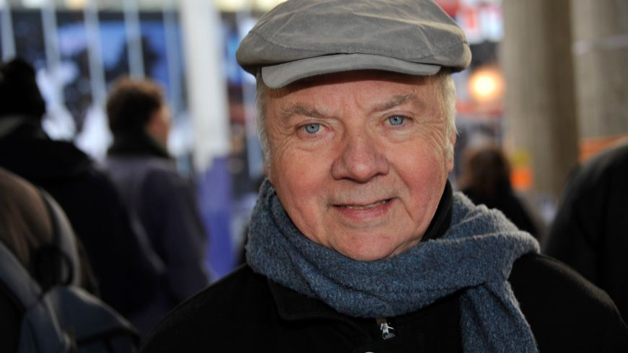

***Verjaardagswensen voor de Kerk – op Pinksteren, haar geboortedag…***

Dat je mag worden een Kerk die hoort

de roep van vandaag, van gisteren en eeuwig:

de schreeuw om geboorte, de hartenkreet van mensen om recht en vrede.

Dat je leert luisteren naar de Geest,

die als de wind waait vanuit de meest onverwachte hoeken:

daar waar de kleinen schuilen,

waar zwakken beschutting zoeken en hongerigen bedelen om brood.

Dat je als Kerk zélf wordt als de wind: een pelgrim, een zwerverskind.

Altijd op zoek, zonder zelfbehoud, zonder huis of kluis;

vrij als een vogel, niet gekerkerd door wereldse machten en krachten.

Dat je mag worden een scheppende, creatieve Kerk.

Die van deze wereld een keten van bewoonbare plaatsen maakt,

een spoor van oases in de woestijn.

Begin van menswaardig leven overal.

Een Kerk die muren sloopt, deuren en ramen opengooit,

zodat mensen zien - al is het maar even –

een glimp van een nieuwe wereld, een nieuwe aarde.

Kerk die gemeenschap sticht en mensen samensmeedt.

Kerk als een Gist- en Spiritusfabriek,

waarvan de gist onderduikt in het wereldse deeg

om brood te worden voor vijfduizend.

Kerk waar geen angst meer heerst.

Waar mensen groeien in liefde, geduld, volharding,

zachtmoedigheid, vergeving, lange adem.

Waar mensen elkaar verstaan uit een vloed van woorden of uit stilte soms,

en uit de verscheidenheid van stenen één huis van vrede bouwen.

Kerk opnieuw geboren: de longen komen open, de tongen komen los.

Kerk met de tongval van de Geest, die bemoedigt en mensen

taal van bevrijding aanleert, woorden van leven ingeeft,

visioenen van een andere wereld.

Levensadem die tégen de dood inblaast, met niet te stuiten kracht.

Kerk als een permanente waakvlam in de wereld aanwezig.

Plotseling in vuur en vlam gezet, als Mozes bij het brandend braambos.

Die zich laat roepen en aangesproken weet door de ellende van Gods volk.

Kerk die kant kiest van vergeten verliezers.

Tot zij rust vindt in het Visioen: vrede en gerechtigheid overal.

Gelukkige verjaardag, Moeder-de-Kerk. En Zalige Hoogdag van Pinksteren!

*(Geert Dedecker)*

*(tekst ooit neergeschreven voor en uitgesproken in de viering van het 25-jarig priesterjubileum van mijn kozijn Albert-Bertje Dedecker in Pîtres, bisdom Evreux, Normandië – Mgr. Jaques Gaillot ging toen als bisschop voor in deze viering. Achteraf, op het volksfeest in de tuin van de pastorie, kwam Jacques Gaillot mij vragen of hij asjeblieft mijn tekst kon krijgen – de enige keer in mijn leven dat ik het meemaakte dat een bisschop zo uitdrukkelijk belangstelling toonde voor een tekst of preek van mijn hand…)*